**芜湖新兴铸管有限责任公司**

**炼钢部钢渣磁选皮带机改造项目**

**皮带导料槽成套设备**

**技**

**术**

**文**

**件**

**编制： 审核： 会签： 批准：**

**2021年12月**

**一、总则**

本技术文件适用于芜湖新兴铸管有限责任公司炼钢部钢渣磁选皮带机改造项目。

1. 本技术文件提出了芜湖新兴铸管有限责任公司炼钢部钢渣磁选皮带机改造项目的相关技术要求。设备的设计、设备供货、调试等方面工作均由投标方完成。
2. 本技术文件提出的是最低限度的技术要求，并未对一切技术细节作出规定，也未充分引述有关标准和规范的条文，投标方应提供符合本技术文件和有关工业标准的优质产品。对国家有关安全、环保等强制性标准，必须满足其要求。凡属于设备正常运行所必须的设备和元器件除特别注明外，均包括在投标方的供货范围内。投标方应提供满足本技术文件要求和有关工业、行业标准的优质产品，并对整套设备及性能指标、附加技术、服务负全责。
3. 如果投标方没有以书面形式对本技术文件的条文提出异议，则意味着投标方提供的设备完全符合本技术文件的要求。
4. 本技术文件所使用的标准，如与投标方所执行的标准不一致时，按较高的标准执行，并要求在设计、制造方面所遵循的标准和规程一律以最新版本为准。如果本技术文件与现行使用的有关国家标准以及颁布标准有明显抵触的条文，投标方应及时书面通知招标方进行解决。
5. 投标方应提供高质量的设备，这些设备是成熟可靠、技术先进的，投标方具有设备制造、运行成功的经验，提供相关产品鉴定证书。
6. 现场施工的安全管理、标准化作业、文明生产必须执行招标方的相关管理制度。
7. 设备采用的技术不得涉及他人的专利，所有专利涉及到的全部费用均已包含在设备报价中，投标方保证招标方不承担有关设备专利的一切责任。
8. 文中所述方案、参数等内容仅供参考，最终以专业厂家根据现场实际情况所布置详细方案及参数为准。
9. 投标方所供设备应该在加工厂进行组装完成、试车无问题后再进行解体发货，不可在现场进行设备的二次制造。

**二、设计制造标准、规范**

皮带导料槽密封的设计、制造、包装、运输、储存、验收、按下列标准规范和规定进行。

GB10595 带式输送机国标标准

DTII(A) 带式输送机设计手册

GB14784 带式输送机安全规范

GB22340 《煤矿用带式输送机安全规程》

JB/ZQ5000.2 产品检验通用技术要求

JB/ZQ5000.3 焊接件通用技术要求

GB1184 形状和位置公差、未注公差的规定

GB/T1804 一般公差 未注公差的线性和角度尺寸的公差

JB/ZQ5000.10 装配通用技术要求

B/ZQ5000.12 涂装通用技术要求

JB/ZQ5000.13 包装通用技术要求

JB/T2759 机电产品包装通用技术条件

**三、概述及招标内容**

因导料槽密封差，有逸尘，不符合五部委发布的超低排放标准，现对炼钢部钢渣磁选皮带机进行改造，皮带宽度800mm ，改造落料点共计9个。

表2－1：主要招标内容

|  |  |  |  |  |
| --- | --- | --- | --- | --- |
| 序号 | 招标项目 | 单位 | 数量 | 备 注 |
| 1 | 皮带导料槽成套设备 | 套 | 1 | 根据现场实际布置进行设备的设计、供货、指导安装、调试等。 |

**四、设计要求**

**1、工艺要求**

投标方需到现场进行仔细的勘察，根据现场设备进行测绘，进行方案技术交流，并提供工艺方案图。

整个装置在设备运作过程中，不得影响物料的运输，确保密封良好。

本设备包括：导料槽、密封皮夹持器、聚氨酯双密封裙边、前后挡帘（或后防尘盖）、迷宫降尘帘、支撑结构等附件。

**2、工艺流程**

**物料**：溜槽→导料槽→皮带

**3、密封效果要求**

导料槽区域3m范围内，粉尘增量不超过8mg/m³。

**五、设备主要结构及要求**

1. 密封罩整体装配方式和前后挡料的装配方式均采用法兰螺栓紧固连接方式，配合处有橡胶密封垫片，单段长度不得大于1.5m。
2. 迷宫式降尘帘装置采用从顶部密封板嵌插式的，不需紧固和焊接，装配处带迷宫密封结构，降尘帘易拆卸，可更换。降尘帘装置和帘子由投标方制作、供货，安装数量不做明确要求，最终结果以实际验收为标准。
3. 导料槽前后挡帘由投标方提供制作安装，成套供货。
4. 导料槽靠近溜槽段，增加耐磨衬板，确保导料槽被物料冲刷范围必须有衬板。导料槽衬板厚度、材质、长度不做明确要求，实际使用中倒料边板不能出现磨损现象。厂家提供供货衬板尺寸详图。使用寿命不得低于3年，一年内检测磨损量不得＞使用月数/36×厚度。以满足验收标准为准。

5、每个落料点的导料槽长度不小于6米，导料槽箱体的截面要求如下：

带宽800mm横截面积不小于0.55平方米，供货时截面积以实际测算为准。

6、导料槽边板厚度为6mm，顶板厚度4mm；导料槽两侧压边采用双密封聚氨酯防溢裙边，防溢裙板夹持器材质为镀锌，手柄式，配角铝的材质。防溢裙板耐热性要满足现场工况条件，使用寿命质保1年。

7、导料槽顶部，靠近溜槽处，增加一个观察门，配可密封压紧的观察门，要求能够开关锁紧方便。

8、支撑结构角铁规格采用65×6mm。

9、具体尺寸需根据现场实际条件测绘，由投标方自行测绘设计。具体方案，投标方设计结束后，双方签字确认后实施。

10、安装时与现场结构等条件发生冲突，投标方无条件修正，满足整体要求。

11、所有投标方供货的钢结构防腐，按照国标质保3年。

12、下料口宽度满足我方皮带机设计相关标准（目前使用标准DTII（A）型）。

13、涂装要求：涂装前应将表面的铁锈、残留物、油污、尘土及其他脏物清除干净，除锈方法和等级应符合GB-8923的规定。涂装要求按照《涂装通用技术条件》JB/T5000.12-2007 执行漆膜应均匀、颜色一致。外表面及防腐部分均涂底漆两道、面漆两道，总厚度不得低于120μm（面漆颜色为海灰（75,B05））。

14、本文件规定设备的供货范围，投标方应保证提供设备为全新的、先进的、成熟的、完整的和安全可靠的产品。

15、文件内所列的供货内容，对于属于整套设备运行和施工必须的部件，即使文件未列出或数量不足，投标方将按照相关要求及标准供给补足。

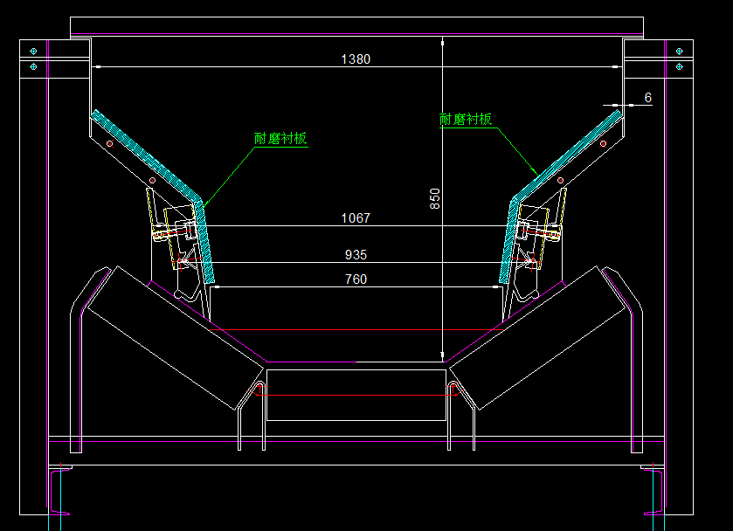

导料槽耐磨衬板横截面示意图

**六、双方设计及供货范围**

**1、**招标方工作范围

1.1提供设备相关技术参数。

1.2招标方负责设备安装。

**2、**投标方工作范围

2.1 负责本技术文件所描述改造项目的范围内所有设备包含设备组件及附属设施供货，明确注明属招标方供货的除外，并对该成套设备的完整性负责。

2.2负责指导安装，调试使用。

2.3投标方对皮带导料槽进行改造设计、指导安装、调试和使用性能负责,同时严格按照招标方节点要求按时提供设备基础条件以及其他相关技术资料。

2.4投标方负责提供设备非标备品备件的图纸、标准件的规格型号（含国标号），便于招标方采购。

**2.5 供货分交**

**供货表分交表**

**S：投标方 B：招标方**

| **序号** | **内容** | **数量** | **单位** | **初步设计** | **详细设计** | **供货** | **安装** | **安装调试** | **现场指导** | **备注** |
| --- | --- | --- | --- | --- | --- | --- | --- | --- | --- | --- |
| 1 | 导料槽 | 90 | 米 | S | S | S | B | S/B | S |  |
| 2 | 密封挡皮夹持器 | 见备注 |  | S | S | S | B | S/B | S | 满足相关标准规范 |
| 3 | 双密封裙边 | 180 | 米 | S | S | S | B | S/B | S |  |
| 4 | 前后挡帘装置 | 见备注 |  | S | S | S | B | S/B | S | 每个导料槽前后配置挡帘装置，含挡帘 |
| 5 | 迷宫降尘帘装置 | 见备注 |  | S | S | S | B | S/B | S | 按照每个导料槽1.5m配置一个，不含降尘帘 |
| 6 | 支撑结构 | 1 | 套 | S | S | S | B | S/B | S | 满足相关标准规范 |

注：供货参数仅供参考，根据实际测量尺寸为准。

**七、资料交付**

7.1资料交付及要求

|  |  |  |  |
| --- | --- | --- | --- |
| **序号** | **资料名称** | **交付时间** | **备注** |
| 1 | 机械装置 |  |  |
|  | 装置安装总图（含装置重量）、部件图 | 合同签订20天内 | 蓝图11套，电子版（dwg） |
| 备件图 | 装置交货时 | 蓝图11套，电子版 |
| 主要外购件清单 |
| 消耗件、易损件清单 |
| 2 | 装置相关资料 |  |  |
|  | 质量检验书和质保书 | 装置交货时 | 纸版 |

注：

1.所有日期均指日历日。

2.投标方交付的资料包括纸质资料（加盖投标方印章）和电子文件，表中资料份数为纸版资料份数。要求电子文件可编辑，电子文件类型分别为：dwg文件；doc文件；xls文件等。

3.对于没有列入技术资料清单，却是工程所必需的文件和资料，投标方应按招标方要求及时免费提供。如需改进时，投标方应及时免费提供新的技术资料。

4.投标方提供的技术资料一般可分为设计阶段及发货、验收阶段，配合工程设计，设备监造检验，施工调试试运、性能验收试验和运行维护等四个方面。投标方满足以上四个方面的具体要求。

**八、技术支持及服务**

1.要求投标方指导安装调试，在装置安装、调试、试车和装置性能指标考核过程中，委派有经验的工程技术人员来现场提供技术服务，直到调试、运行成功。

2.在接到招标方反映的质量问题后，投标方应在24小时内作出答复或派出服务人员到现场服务。

3.投标方应根据自身的专业，结合招标方有关要求，合同签订后五个工作日提出有关技术参数、设计要求返招标方；提出合理化的建议或修改，但必须取得招标方认可后方可实施。

4.技术资料：投标方提供相关说明书、合格证等相关技术资料。

5.质保期为设备验收合格后12个月。

**九、产品包装和运输**

1.包装质量

包装应满足《JB/204286包装通用技术条件》要求。提供的产品都具有各类运输和多次搬运、装卸的坚固包装。

2.包装的标记

按照规定对货物进行包装，对木箱或者打包架等内的各零散部件都将进行标记，确保有能够清楚辨识和现场设备相对应的设备编号，方便安装。投标方可提供装箱清单或打包清单。

3.货物运输方案

1）首先采用便利搬运原则，物料的停放方便搬运，省事、省时。

2）产品出厂装车时，必须在仓管员和发运人员的监督下进行，不允许野蛮操作。

3）投标方按照招标方规定的时间将货物运送至指定的地点,验收由双方另行协商。

**十、其他要求**

1. 请按本技术文件提出的范围和要求进行分项描述，对所供装置进行详细技术说明，其中包括装置技术性能、规格、结构特点、材质、重量，并用图形和附表表示供货范围和交接点，最大单件重量及最大单件外形尺寸。

2. 提供工艺布置图。

3. 主要装置、关键零部件供应商清单。